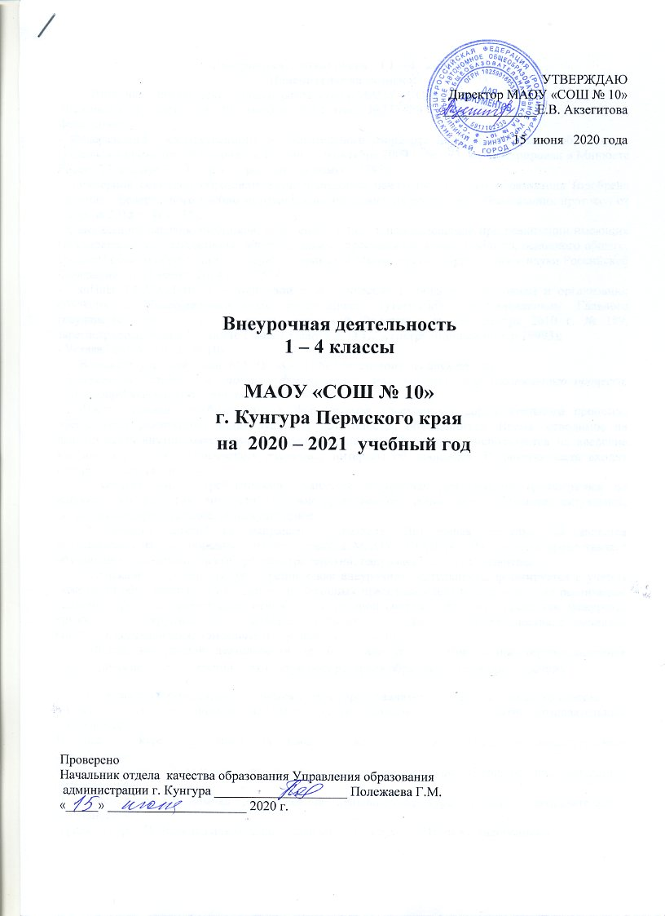

Внеурочная деятельность ( 1 – 4 классы)
Пояснительная записка.
План внеурочной деятельности разработан в МАОУ «СОШ № 10» на основе:
-Федерального закона от 29 декабря 2012 года №273-ФЗ «Об образовании в Российской Федерации»;
- Федерального государственного образовательного стандарта начального общего образования (утвержден приказом Минобрнауки России от 6 октября 2009 г. № 373, зарегистрирован в Минюсте России 22 декабря 2009 г., регистрационный номер 17785);
- примерной основной образовательной программы начального общего образования (одобрена решением федерального учебно-методического объединения по общему образованию, протокол от 8 апреля 2015 г. № 1 / 15);
- федерального перечня учебников, рекомендованных к использованию при реализации имеющих государственную аккредитацию образовательных программ начального общего, основного общего, среднего общего образования (утвержден приказом Министерства образования и науки Российской Федерации от 31 марта 2014 г. № 253)
- СанПиН 2.4.2.2821-10 "Санитарно-эпидемиологические требования к условиям и организации обучения в общеобразовательных учреждениях" (утверждены постановлением Главного государственного санитарного врача Российской Федерации от 29 декабря 2010 г. № 189, зарегистрированным в Минюсте России 3 марта 2011 г., регистрационный номер 19993);
- Устава МАОУ «СОШ № 10».
Базисный учебный план МАОУ «СОШ № 10» состоит из двух частей –
обязательной части и части, формируемой участниками образовательного процесса, включающей внеурочную деятельность.
Часть базисного учебного плана, формируемая участниками образовательного процесса, обеспечивает реализацию индивидуальных потребностей обучающихся. Время, отводимое на данную часть внутри максимально допустимой недельной нагрузки, используется на введение учебных курсов, обеспечивающих различные интересы обучающихся. В данную часть входит внеурочная деятельность.
В соответствии с требованиями Стандарта внеурочная деятельность организуется по направлениям развития личности (духовно-нравственное, социальное, общеинтеллектуальное, спортивно-оздоровительное, общекультурное).
Организация занятий по направлениям раздела «Внеурочная деятельность» является неотъемлемой частью образовательного процесса МАОУ «СОШ № 10», которая предоставляет обучающимся возможность выбора спектра занятий, направленных на их развитие.
Содержание занятий, предусмотренных как внеурочная деятельность, формируется с учетом пожеланий обучающихся и их родителей (законных представителей) и направлена на реализацию различных форм ее организации, отличных от урочной системы обучения, таких как экскурсии, кружки, секции, круглые столы, конференции, диспуты, школьные научные общества, олимпиады, конкурсы, соревнования, поисковые и научные исследования.
Модель внеурочной деятельности на начальном уровне образования: оптимизационная модель (на основе оптимизации всех внутренних ресурсов образовательной организации).
В 1 классах обязательными являются 2 аудиторных занятия в неделю для каждого класса:
1А класс: курс «Экономика для младших школьников», курс «Развитие познавательных способностей»;
1Б класс: курс «Экономика для младших школьников», курс «Развитие познавательных способностей»;
1В класс: курс «Экономика для младших школьников», курс «Развитие познавательных способностей»;
1Г класс: курс «Экономика для младших школьников», курс «Развитие познавательных способностей»;
1Д класс: курс «Экономика для младших школьников», кружок «Чтение с увлечением».
Во 2 классах обязательными являются 2 аудиторных занятия в неделю для каждого класса:
2А класс: курс «Экономика для младших школьников», курс «Развитие познавательных способностей»;
2 Б класс: курс «Экономика для младших школьников», курс «Развитие познавательных способностей»;
2В класс: курс «Экономика для младших школьников», курс «Развитие познавательных способностей»;
2Г класс: курс «Экономика для младших школьников», курс «Развитие познавательных способностей»;
2 Д класс: кружок «Экономика для младших школьников», кружок «Чтение с увлечением», кружок «В мире информации»;
В 3 классах обязательными являются 2 аудиторных занятия в неделю для каждого класса:
3А класс: курс «Экономика для младших школьников», курс развития познавательных способностей О.Холодовой «Юным умникам и умницам»;
3 Б класс: курс «Экономика для младших школьников», курс развития познавательных способностей О.Холодовой «Юным умникам и умницам»;
3 В класс: курс «Экономика для младших школьников», курс развития познавательных способностей О.Холодовой «Юным умникам и умницам»; курс развития познавательных способностей О.Холодовой «Юным умникам и умницам»;
3 Г класс: курс «Экономика для младших школьников», курс развития познавательных способностей О.Холодовой «Юным умникам и умницам»;
3 Д класс: кружок «Экономика для младших школьников», кружок «Чтение с увлечением», кружок «В мире информации»;
В 4 классах обязательными являются 2 аудиторных занятия в неделю для каждого класса:
4 А класс: курс «Экономика для младших школьников», кружок «Тропами Родного края»;
4 Б класс: курс «Экономика для младших школьников», кружок «Я - читатель»;
4 В класс: курс «Экономика для младших школьников», кружок «Тропами Родного края»;
4 Г класс: курс «Экономика для младших школьников», кружок «Я - читатель»;
4 Д класс: кружок «В мире информации»; кружок «Наш Пермский край».

По выбору учащимся предлагаются занятия на базе школы:
Направления деятельности | Название | Классы | Руководитель
Общекультурная | Кружок «Волшебная сила слова» | 1 классы | Безматерных Т.В., учитель-логопед
 | Кружок «Театр + мы» | 2 классы | Усенкова Н.В.
 | Кружок «Веселая палитра» | 1, 2, 3, 4 классы | Елтышева Н.В., учитель изо
Спортивно-оздоровительная | Шахматный кружок | 1, 2, 3, 4 классы | Летов А.Н., педагог доп. образования
Социальная | Реализация социальных проектов «С любовью к школе» | 1, 2, 3, 4 классы | Алексеева Л.А.

При организации внеурочной деятельности обучающихся используются возможности Дома детского творчества «Дар» ( по желанию родителей (законных представителей).
Для реализации духовно-нравственного и общекультурного направления используются возможности Детской школы искусств ( по желанию родителей (законных представителей). Для реализации спортивно-оздоровительного направления используются возможности ДЮСШ «Лидер», горнолыжной базы «Светлячок», Дома детского и юношеского туризма и экскурсий.

План внеурочной деятельности
в 1 классах

2020 – 2021 учебный год

Направление деятельности | Название кружков, курсов | Кол-во часов | 1 А | 1 Б | 1 В | 1 Г | 1 Д
Общеинтеллектуальная | Курс «Экономика для младших школьников» | 5 | 1 (33) | 1 (33) | 1 (33) | 1(33) | 1(33)
 | Кружок: Развитие познавательных способностей | 4 | 1 (33) | 1 (33) | 1 (33) | 1(33)
Общекультурная | Кружок «Чтение с увлечением» | 1 |  |  |  |  | 1(33)
Всего часов |  | 10 | 2 (66) | 2 (66) | 2 (66) | 2 (66) | 2(66)

План внеурочной деятельности
во 2 классах

2020 – 2021 учебный год

Направление деятельности | Название кружков, курсов | Кол-во часов | 2 А | 2 Б | 2 В | 2 Г | 2 Д
Общеинтеллектуальная | Курс «Экономика для младших школьников» | 5 | 1 (34) | 1 (34) | 1 (34) | 1(34) | 1(34)
 | Кружок: Развитие познавательных способностей | 4 | 1 (34) | 1 (34) | 1 (34) | 1(34)
 | Кружок «В мире информации» | 1 |  |  |  |  | 1(34)
Общекультурная | Кружок «Чтение с увлечением» | 1 |  |  |  |  | 1(34)
Всего часов |  | 11 | 2 (68) | 2 (68) | 2 (68) | 2 (68) | 3(102)

План внеурочной деятельности

в 3 классах

2020 – 2021 учебный год

Направление деятельности | Название кружков, курсов | Кол-во часов | 3 А | 3 Б | 3 В | 3 Г | 3 Д
Общеинтеллектуальная | Курс «Экономика для младших школьников» | 4 | 1 (34) | 1 (34) | 1 (34) | 1(34)
 | Кружок: Развитие познавательных способностей | 4 | 1 (34) | 1 (34) | 1 (34) | 1(34)
 | Кружок «В мире информации» | 1 |  |  |  |  | 1(34)
Общекультурная | Кружок «Чтение с увлечением» | 1 |  |  |  |  | 1(34)
Всего часов |  | 10 | 2 (68) | 2 (68) | 2 (68) | 2 (68) | 2(68)

План внеурочной деятельности
в 4 классах
2020 – 2021 учебный год

Направление деятельности | Название кружков, курсов | Кол-во часов | 4 А | 4 Б | 4 В | 4 Г | 4 Д
Общеинтеллектуальная | Кружок: «В мире информации» | 1 |  |  |  |  | 1(34)
 | Курс «Экономика для младших школьников» | 4 | 1 (34) | 1 (34) | 1 (34) | 1(34)
Общекультурная | Клуб «Я - читатель» | 2 |  | 1 (34) |  | 1(34)
 | Кружок «Тропами родного края» | 2 | 1 (34) |  | 1 (34)
 | Кружок «Наш Пермский край» | 1 |  |  |  |  | 1(34)
Всего часов |  | 10 | 2 (68) | 2 (68) | 2 (68) | 2 (68) | 2 (68)

